高雄市立中正高中113學年度第1學期
國中第1次教學研究會議紀錄—科技領域
一、時間︰民國 113年9月9日(星期一)12:10~13:00。
二、地點︰圖書館親子共讀區
三、簽到表：如附件
四、主席致詞
1.校內會議資料日後將儘量以Email寄送，請老師養成收學校信箱之習慣。
2.請各位老師確認本學期兼授課名冊並修正或簽名。
3.請於9/21前上網填寫公開觀授課預定實施日期，辦理後一週內請繳交表件給教學組長。
五、宣導事項：如議程
六、會議照片
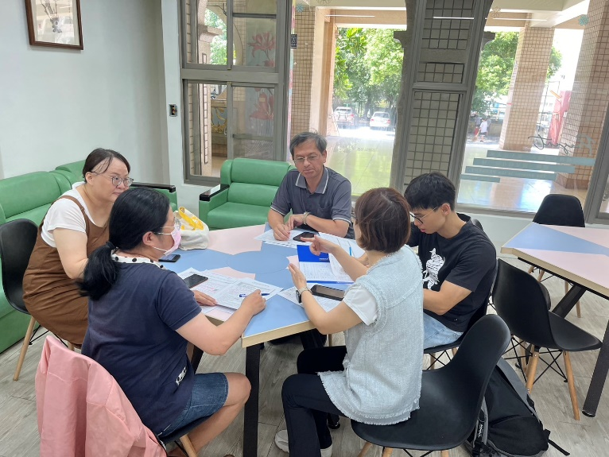 | 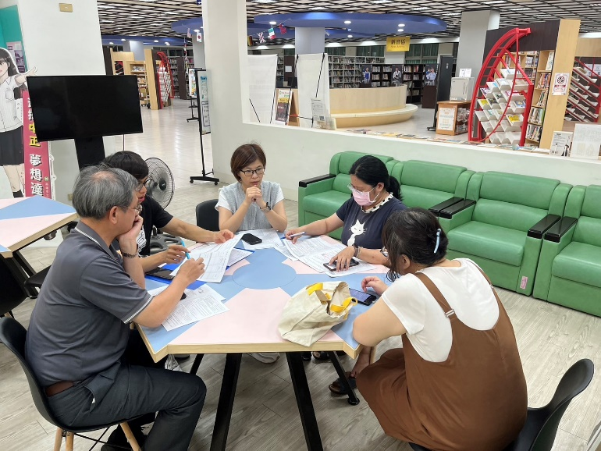

七、討論事項
- 請討論113學年度國中部分領分雙語教學計畫。(實研組)
●討論：本學年依舊由許智媖主任於國三生活科技課程協助實施融入雙語教學。
- 請指導學生參加校內外科展與生活科技等競賽活動，提供科展指導老師及生活科技競賽出題老師。(設備組)
●討論：
生活科技由鍾朋諺師利用創意科玩社培訓參加競賽之學生，
資訊科技由沈維哲老師協助培訓學生。
- 請排定補考負責老師。(試務組)
●討論：
科目\年級 | 一年級 | 二年級 | 三年級
生活科技 | 鍾朋諺 | 曾雍雯 | 許智媖
資訊科技 | 沈維哲

- 請協助確認113學年負責生涯融入老師名單，相關通知請參考附件(資料組)
●討論：113學年由許智媖主任負責繳交生涯融入表件，附件已轉交許主任。
- 本校預計114年3月接受全國金安獎訪視評鑑，感謝國一家政（禹菱老師）、國二美術（怡杏老師）、國三資訊（維哲老師）協助設計並執行每學年4小時交通安全課程，其餘各領域請落實課程計劃融入交通安全議題，並將實施成果繳交至孟元教官。（教官室）
●討論：感謝維哲師協助設計交通安全課程，其餘老師若於課程中有融入交通安全議題，亦請記錄實施內容，將實施成果送孟元教官(成果格式檔案可洽孟元教官)。

八、臨時動議或其他對學校建議（若無請填無）
⯄科內事務決議留存 | 無
⯄建議  (僅告知不須行政回應) | 無
⯄建議或提案  (須行政回應) | 目前生科僅許智媖主任一位正式編制教師，無法比照國中其他參與部份領域融入雙語教學之領域由領域內教師輪流參與之機制，希望生科課程能隔年參與而非年年參與，以減輕教學負擔。

九、散會

